正本
致：赣州市中心血站

响

应

文

件

项目名称：
响应供应商名称：
日期： 年 月 日
目 录
序号 | 内容 | 页码
1 | 报名响应函
2 | 参数需求及报价一览表
3 | 法定代表人授权书
4 | 响应供应商关于无重大违法记录书面声明函
5 | 供应商资格证明文件
6 | 其他证明文件

一、报名响应函
致：赣州市中心血站
（响应供应商名称）系中华人民共和国合法企业，我方就参加本次咨询有关事项郑重声明如下：
一、我方完全理解并接受咨询公告所有要求。
二、我方提交的所有响应文件、资料都是准确和真实的，如有虚假或隐瞒，我方愿意承担一切法律责任。
三、我方承诺，后续采购价格不高于此次报名结果。
四、与此次报名相关一切正式往来信函请寄：
地址 ： 传真：
电话 ： 电子邮件：

法定代表人（ 或被授权人（签字）：________________

响应供应商名称（公章）

年 月 日

二、参数需求及报价一览表
响应供应商（公章） 单位： 元
配送地点 | 产品名称 | 样品图片 | 需求参数 | 数量 | 单位 | 颜色 | 单价（元） | 参数（正偏离/负偏离） | 售后服务
南康献血屋 | 三人位沙发 | 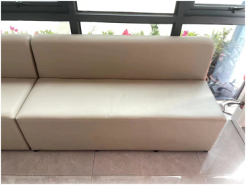 | 1、木质工艺，沙发组合形式，皮革饰面为磨砂，浅灰色三人位（进口超纤皮），高密海绵填充+实木框； 2、1600*500*780MM（其中靠背部分高400 MM）。 | 2 | 张 | 浅灰色
于都献血屋 | 三人位沙发 |  | 1、木质工艺，沙发组合形式，皮革饰面为磨砂，浅灰色三人位（进口超纤皮），高密海绵填充+实木框； 2、2000*500*780MM（其中靠背部分高400 MM）。 | 1 | 张 | 浅灰色
兴国献血屋3张、于都献血屋3张，南康献血屋4张 | 单人沙发 | 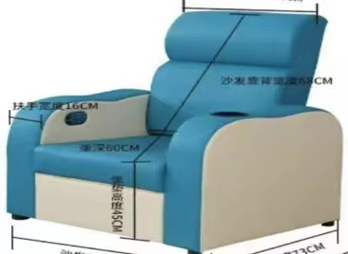 | 1、产品类型PU皮+高密度海绵。外框架采用木质工艺设计，耐磨耐高温，座包靠背内里采用高密度海绵定做，外包采用优质西皮包裹，耐磨工艺； 2、900*800*1000MM（其中扶手高度600 MM） | 10 | 张 | 蓝色
南康献血屋 | 小圆桌 | 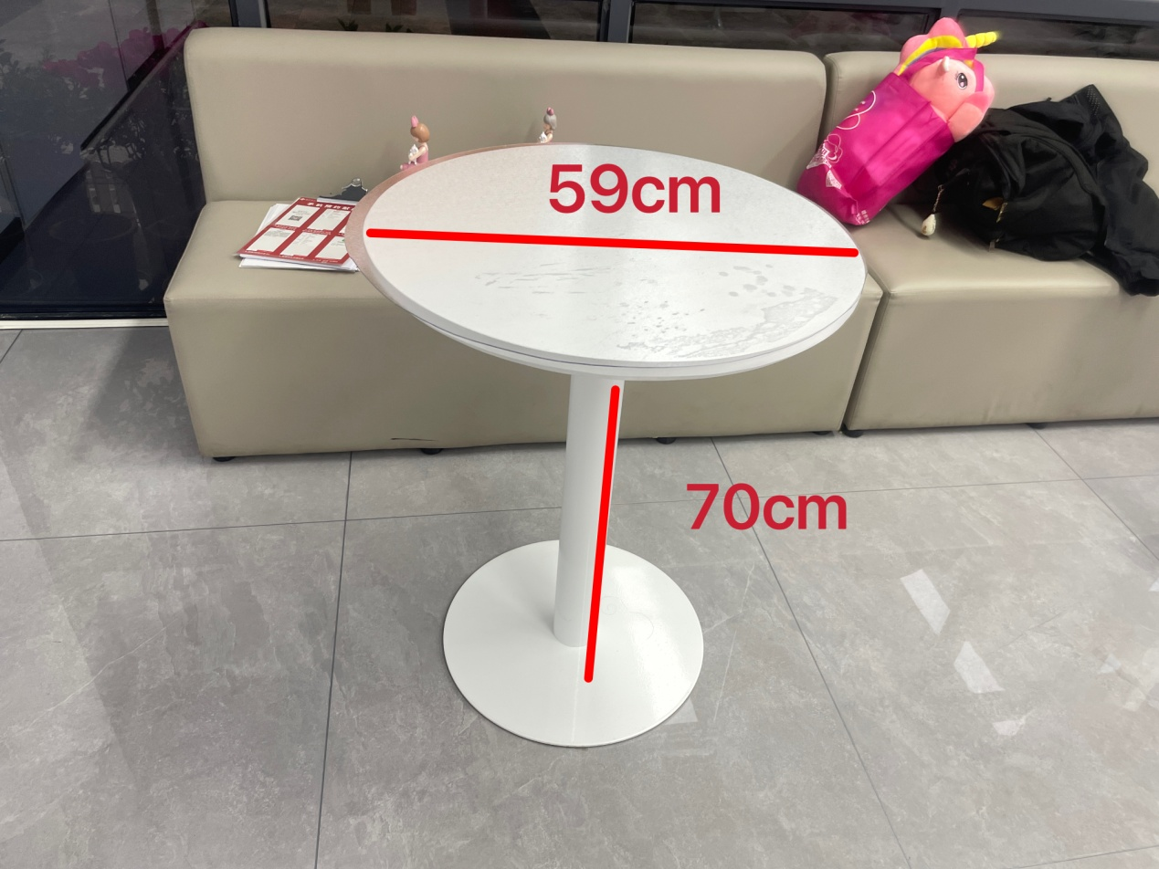 | 1、木质结构，烤漆喷绘。 2、直径590 MM，高700 MM，底座直径450 MM | 4 | 张 | 白色
成分科 | 吧台椅 | 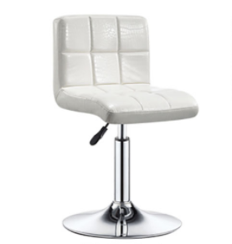 | 1、规格：410*380*910mm  2、材质：油蜡皮椅面、高密海绵（乳胶垫）、优质金属配件  3、脚架:不锈钢升降底盘，原装气泵。 | 10 | 张 | 宝蓝色
机采科 | 办公椅 | 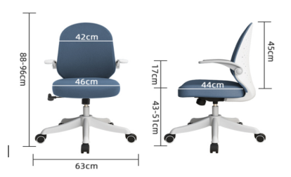 | 1、规格：460*440*960mm  2、特定加厚1.5mm管材双层电镀钢，能承受200KG冲击测试；  3、面料：透气的涤纶丝网，耐磨加厚网布；  4、海棉：填充整块45度一次性成型PU防火发泡棉，软硬适中，回弹性好，不变形，耐用性强；  5、框架：采用一次性成型加厚；电镀铁架，带扶手；  6、五金件：采用五金配件、五金件均经防锈处理,无锈蚀，五金配件安装配合严密牢固；  7、根据人体工程学原理设计，坐感舒适，稳固耐用。 | 10 | 张 | 灰白色
 | 办公椅 | 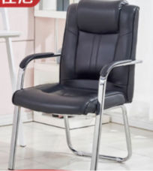 | 1、规格：常规  2、面料：优质西皮，皮面光泽度好，透气性强  3、海棉:采用阻燃PU泡棉，可防氧化，防碎；坐感舒适，根据人体工程学原理设计；底部及成型海绵面再附一次定型泡棉、高回弹海绵，座、背内置蛇形钢拉簧回橡皮拉带；依据人体工程学原理设计。  3、椅身跟椅架均采用优质电镀五金 | 10 | 张 | 黑色
 | 会议桌 | 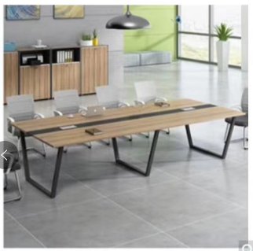 | 1、规格：2800*1200*760mm  2、基材：选用E1级优质环保三聚氰胺板  3、脚架采用国标优质钢管，面板下部采用20*50*1.5mm国标优质方管，确保牢固性、耐用性，防止松动 ；  4、选用优质环保胶水，优质环保同色封边条，无漏胶、漏缝、毛刺，表面衔接平整；  5、选优优质国产五金配件：三合一连接件、螺丝、金属线盒等 | 1 | 张 | 原木色
 | 会议椅 | 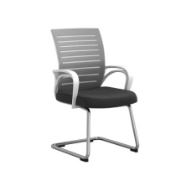 | 1、规格：735*710*605mm  2、基材：背加密加厚横条网饰面，耐磨亲肤弹力布  3、42密度中软高弹力原生纯海绵  4、足1.2厚电镀方管架 | 10 | 张 | 黑灰色
合计： 元
备注：此报价含以上家具运输、安装等所有的费用（包干价）、含税。

法定代表人或被授权人（签字）：_______________
联系人及电话：_______________________________
时间： 年 月 日

三、法定代表人授权书（非法人代表参与投标时提供）

致:赣州市中心血站
（响应供应商法定代表人名称）是 （响应供应商名称）的法定代表人，特授权 （被授权人姓名及身份证代码） 表代表我单位全权办理上述项目的设备咨询、投标、谈判、签约等具体工作，并签署全部有关文件、协议及合同。我单位对被授权人的签字负全部责任。在撤消授权的书面通知以前，本授权书一直有效。被授权人在授权书有效期内签署的所有文件不因授权的撤消而失效。
被授权人签字：_______________ 法定代表人签字：_______________
响应供应商名称（公章）
年 月 日
粘贴法人身份证明（复印件正、反两面）

粘贴被授权人身份证明（复印件正、反两面）

四、响应供应商关于无重大违法记录书面声明函
致：赣州市中心血站
我公司在参加本次咨询活动前三年内，在经营活动中没有因违法经营受到刑事处罚或者责令停产停业、吊销许可证或者执照、较大数额罚款等重大违法记录。
特此声明。

法定代表人或被授权人（签字）：_______________

响应供应商名称（公章）
年 月 日

五、响应供应商资格证明文件
1、营业执照、税务登记证、机构代码证（三证（五证）合一的提供三证（五证）合一证件）

六、其他证明文件（供应商认为所有需要的文件）
列：彩色样品图
业绩
售后服务

